**Normas LGPD para Projeto CATE**

**Dados:**

Os dados percorrerão 5 etapas, sendo elas:

1. **Extração:** Base em Excel extraída para o banco de dados.

Conforme acordado com a empresa Dom Rock (controladora) nenhum dado será descartado na base fornecida, ou seja, a análise deverá ser feita com todos os dados.

Estes dados serão armazenados em um banco de dados Mongo Cloud que possui estrutura NoSQL.

1. **Limpeza dos dados:** Verificação de erros nos dados do banco.

Nesta etapa será verificado se existe algum dado com erro ou nulo e o mesmo será tratado ou descartado de acordo com orientação da empresa controladora.

1. **Escopo de dados:** Criação de uma nova coleção de dados necessários para o produto final.

Nesta etapa os dados limpos serão inseridos em uma nova collection contendo somente as informações necessárias para geração de relatórios.

1. **Banco relacional:** Criação de um banco relacional DW.

Um novo banco relacional será criado com os dados vindos da etapa anterior, preparando assim para exibição na ferramenta Power BI

1. **Exibição dos dados:** Exibição dos dados em forma de gráfico.

Os dados são exibidos trazendo as informações através de gráficos e relatórios por beneficiários dos quatro possíveis casos que podem ocorrer.

**Acessos:**

A manipulação dos dados será feita através de dois níveis de acesso.

* **Nível 1:** Usuários responsáveis pelas etapas 1 - Extração e 2 - Limpeza de dados.

Somente estes usuários terão acesso a base de dados completa e ao banco de dados Mongodb Cloud.

* Nível 2: Usuários responsáveis pelas etapas 3 – Escopo de dados, 4 – Banco relacional e 5 – Exibição dos dados, podendo manipular os dados já tratados pelos usuários de Nível 1.

**Logs:**

Neste projeto há a rastreabilidade dos dados através de logs, onde para esse fim existem os seguintes modelos:

1. **Geral:** Salva as informações de toda manipulação de dados do projeto.
2. **Anonymizer:** Salva todas as informações de anonimização dos dados utilizados nos processos.
3. **Backuplog:** Concatena todos os processos executados no dia gerando assim um backup dos logs executados.

Os logs são gerados automaticamente quando um processo é iniciado. Ao término é gerado arquivos que podem ser consultados posteriormente, facilitando a rastreabilidade das informações.

Segue abaixo modelo de log gerado pelo projeto:

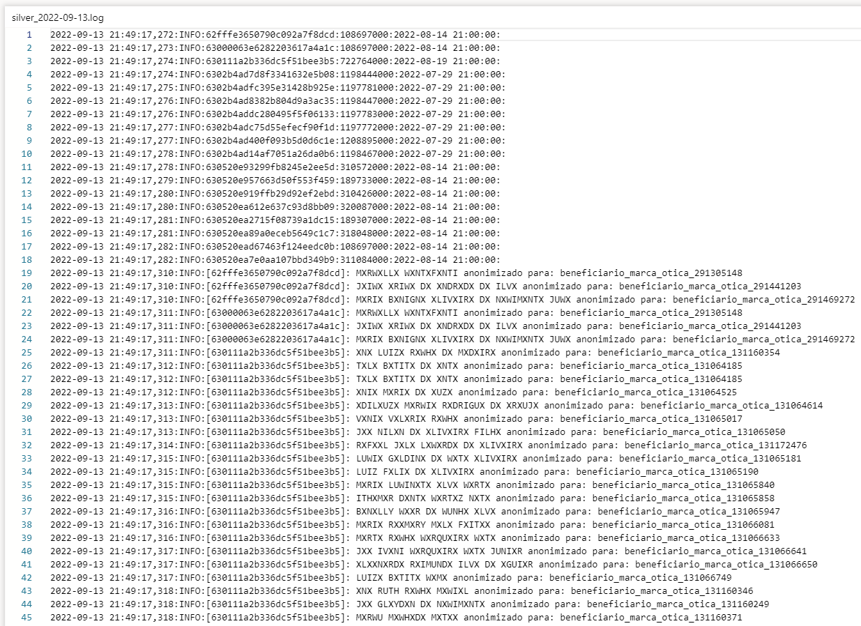

Estando as etapas de tratamento de dados do projeto expostas e explicadas no corpo deste documento, fica acordado com a empresa Dom Rock que aceita os processos da forma que foi apresentado.

Ambas as partes em acordo, nós The Velopers firmamos o comprometimento com a realização das etapas mencionadas e descritas.